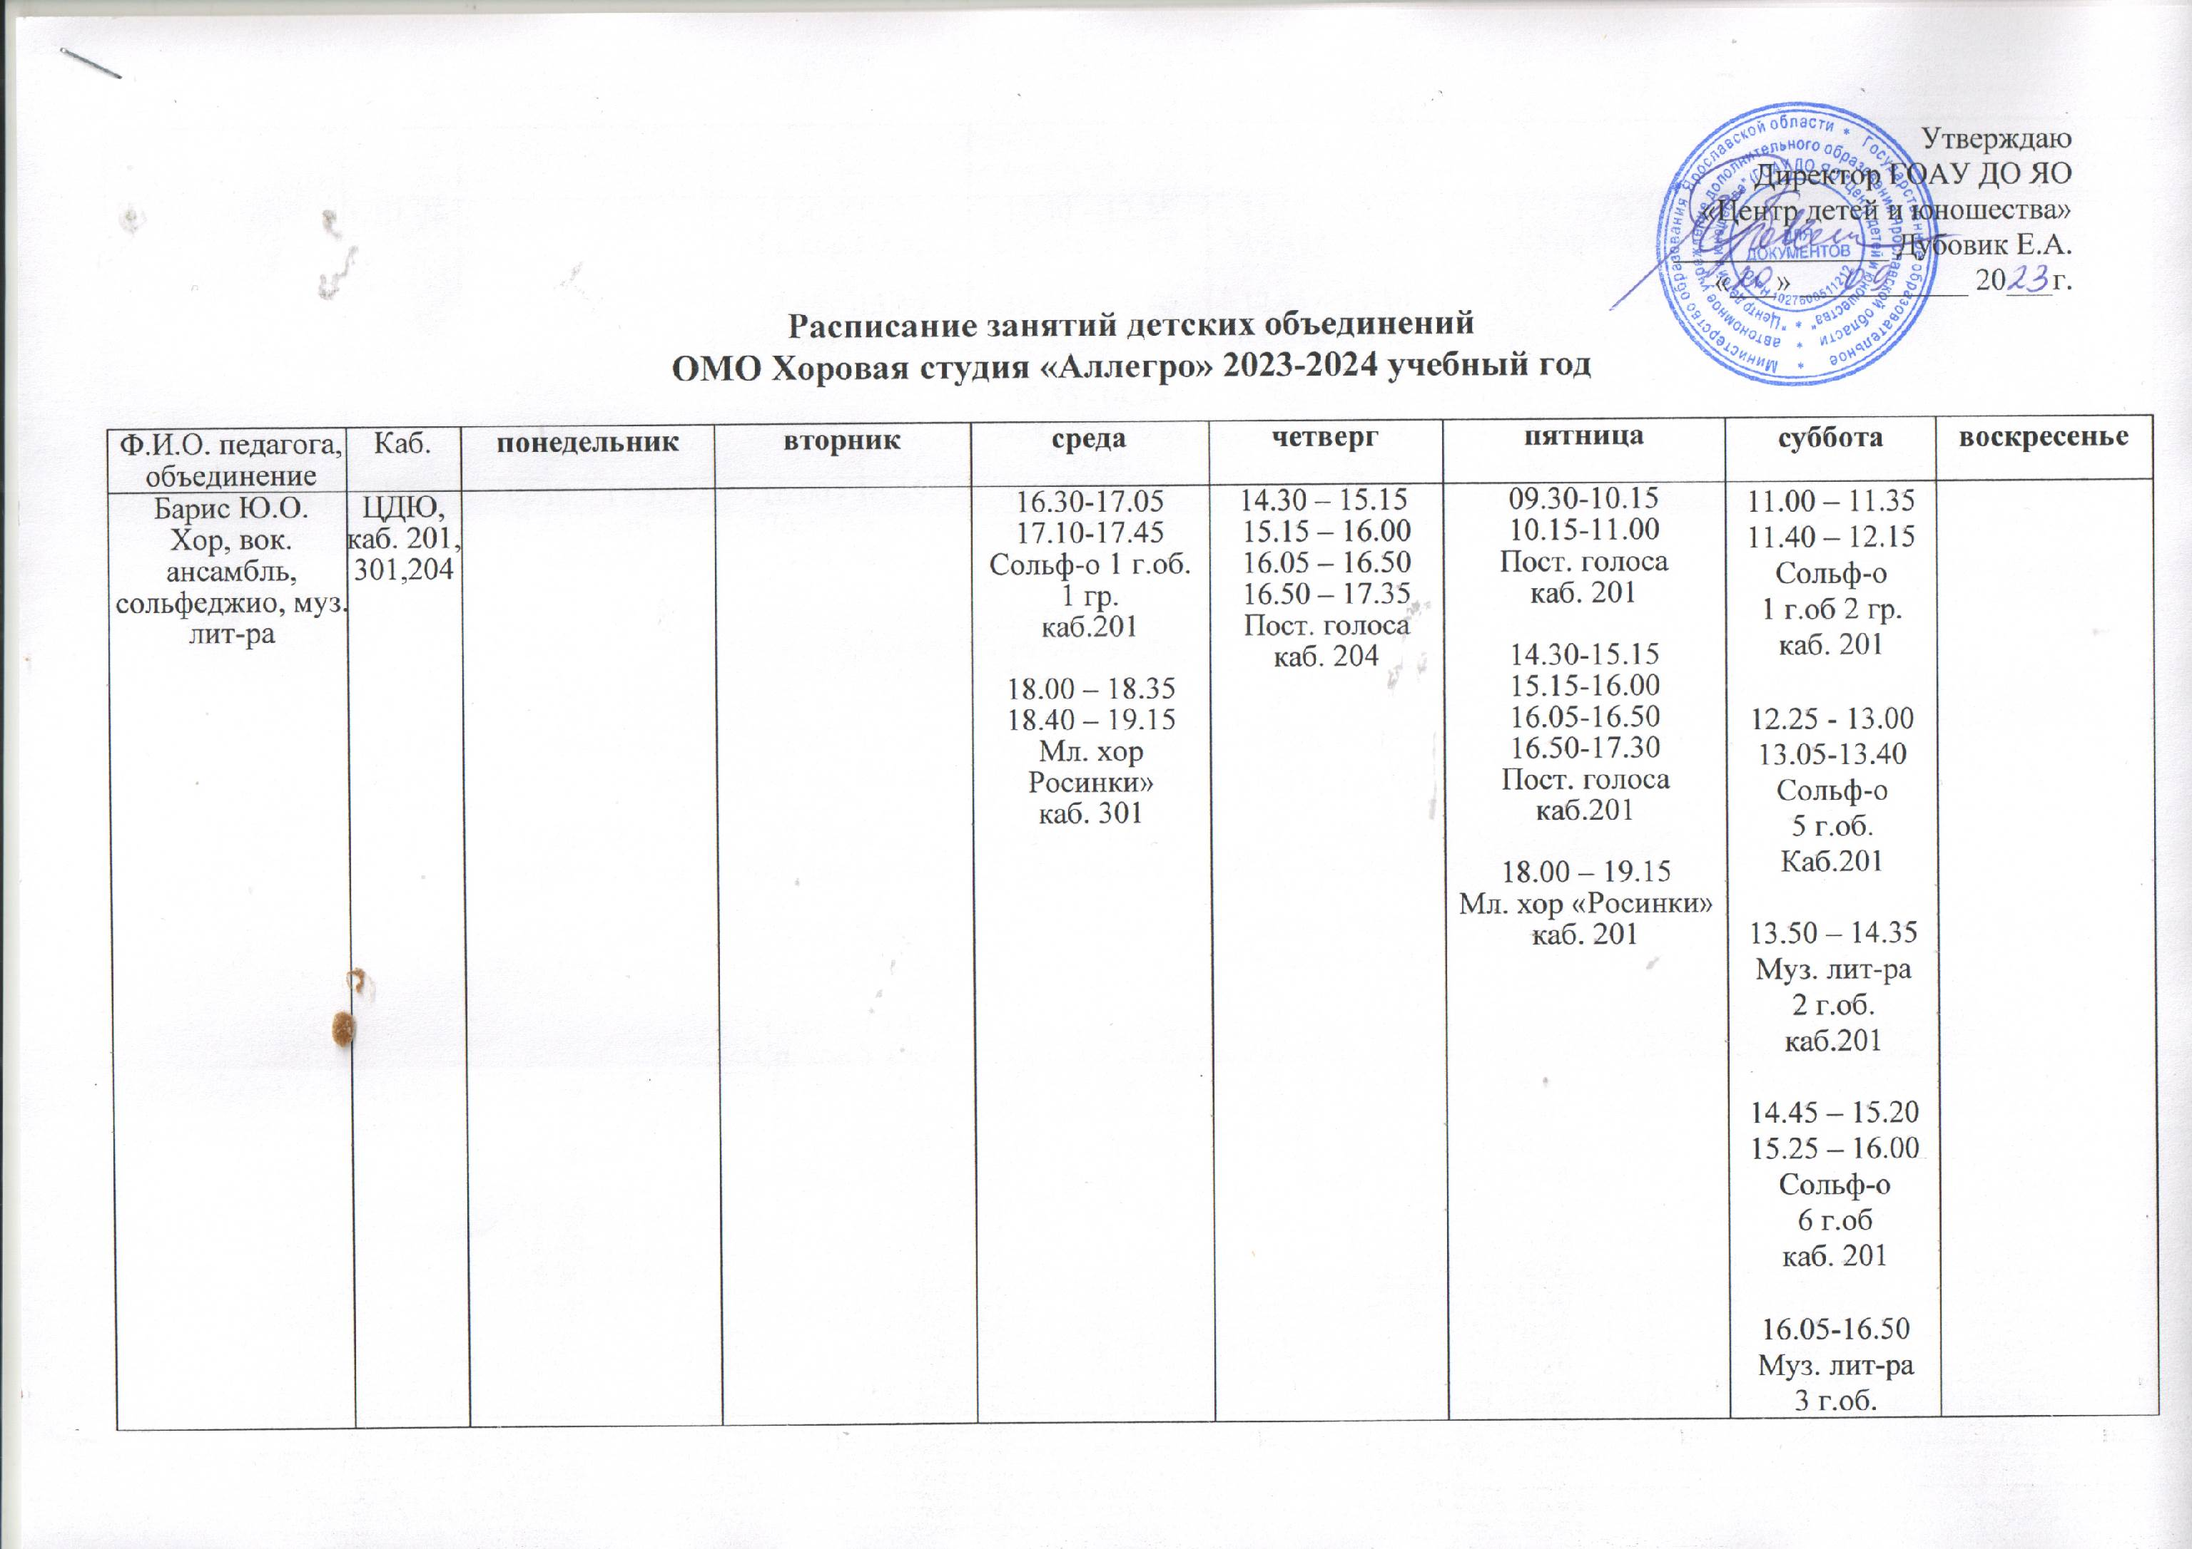

 |  |  |  |  |  |  | каб. 201
 | СШ. № 27, каб.224 |  | 11.50 – 12.35  Мл. хор 1-х кл.  12.45 – 13.30  Мл. хор 2-х кл. | 11.50 – 12.35  Ср. хор 3-х кл.  12.45 – 13.30  Ср. хор 4-х кл.  13.35 -14.20  Вок. ансамбль  5-6 кл. | 11.50 – 12.35  Мл. хор 1-х кл.  12.45 – 13.30  Мл. хор 2-х кл. | 11.50 – 12.35  Ср. хор 3-х кл.  12.45 – 13.30  Ср. хор 4-х кл.
Виноградова Е.Г.  ПДО  Хор, пост.  голоса | ЦДЮ,  каб. 204, 419 | 17.10 – 17.55  Разуч.парт.  каб.204 | 16.00 - 16.45  Пост. голоса  каб. 419 | 09.00 - 09.45 Разучивание партий каб. 204  16.00 – 16.45  16.50 – 17.35  Пост.голоса. каб.419 | 09.30 – 10.15 Пост. голоса |  |  | 09.00 – 09.45  13.15-14.00  Пост. голоса  каб. 419
 | СШ № 26, акт. зал | 11.00-11.45  Мл. хор 1-х кл  12.00-12.45  Мл. хор 1-х кл  1  12.55-13.40  Мл. хор 2-х кл | 10.00 – 10.45  Мл. хор 2-х кл.  11.00-11.45  Мл. хор 1-х кл.  12.00-12.45  Мл. хор 2-х кл.  12.55 – 13.40  Ср. хор 4-х кл | 12.55 – 13.40  Мл. хор 1-х кл.  16.35 - 17.20  Ср. хор 3кл | 11.00-11.45  Ср. хор 4-х кл  12.00-12.45  Мл. хор 2-х кл  12.55-13.40  Ср. хор 3-х кл.
Виноградова О.А.  ПДО | ЦДЮ,  каб. 418 | 09.50– 10.25  10.30 –11.15  Ф-но  15.50 -16.35  16.40- 17.25  18.30- 19.05  Ф-но | 14.00- 14.45  14.50- 15.35  15.40- 16.25  17.20- 18.05  Ф-но | 15.50 – 16.35  16.40 – 17.25  17.25 – 18.00  Ф-но | 15.55- 16.40  16.40- 17.25  17.25- 18.10  Ф-но | 09.25 – 10.00  10.05 – 10.40  10.45 – 11.30  Ф-но  14.00 – 14.45  14.50 – 15.35  15.40 – 16.25  16.30 - 17.05  17.10 – 17.45  17.50 – 18.35  Ф-но |  | .
Концертмейстер | ЦДЮ,  каб. 204, 418,301 |  | 16.25- 17.10  Пост голоса  каб.301  18.15 – 19.50  Сред. хор «Аллегретто»  каб.204 | 09.00 – 09.45  09.50 – 10.35  10.40 - 11.25  Пост. голоса каб.418 | 18.15 – 19.50  Средн. хор «Аллегретто»  каб. 204 | 12.00- 12.45  12.50- 13.35  Пост.гол. каб.201 |  | 13.20 – 15.00  Средн. хор «Аллегретто»(нечетн. воскр.)  каб.204
 | СШ № 39, каб.76 | 11.30 – 12.15  Ср. хор 3-х кл.  12.20 – 13.05  Мл. хор 2-х кл.  13.10 – 13.55  Ср. хор 4-х кл.  14.00- 14.45  Мл. хор 1-х кл.1гр.  14.50- 15.35  Мл. хор 1-х кл.2гр. |  |  | 11.40- 12.25  Ср.хор 3-х кл.  12.30- 13.15  Мл. хор 2-х кл.  13.20- 14.05  Ср. хор 4-х кл  14.10- 14.55  Мл. хор 1-х кл.1гр.  15.00- 15.45  Мл. хор 1-х кл.2гр.
 | СШ № 27,  каб.224 |  | 11.50 - 12.35  Мл. хор 1-х кл.  12.45 - 13.30  Мл. хор 2-х кл. | 11.50 – 12.35  Ср. хор 3-х кл.  12.45 – 13.30  Ср. хор 4-х кл.  13.35 -14.20  Вок. ансамбль  5-6 кл
Герберг А.Н.  Руководитель ОМО  Хор, пост.гол. | ЦДЮ,  каб. 204, 414 | 10.40 – 11.25  11.25 – 12.10  17.10 - 17.55  Пост. голоса  каб. 414  18.00 – 20.15  Канд. и конц. хор  каб.204 | 09.50 - 10.35  10.35 - 11.20  11.25 - 12.10  16.15-17.00  17.00-17.45  Пост. голоса  каб.414 | 10.45 – 11.30  11.30 – 12.15  17.10 - 17.55  Пост. голоса  каб.414  18.00 – 20.15  Канд. и конц. хор  каб. 204 |  |  |  | 10.00 – 11.30  Кандид. хор, каб. 204  11.40 – 13.10  Конц. хор каб. 204
Герберг М.Е.  Ст. педагог | ЦДЮ,  каб. 201, 204 | 14.20 – 15.05  Пост. голоса  каб.201  15.10 – 16.20  Сольф-о 3 г.об.  каб.201  16.25 – 17.10  17.10 – 17.55  Пост голоса  каб.201  18.00 – 20.15  Канд. и конц. хор  каб.201 | 15.10 – 15.55  16.50- 18.00  Сольф-о 2 г.об.  каб.201  18.15 – 19.50  Сред.хор «Аллегретто»  каб.201 | 09.20 – 10.05  Пост. голоса  каб.201  10.10- 11.20  Сольф-о 2 г.об  каб.201  11.25 – 12.10  Пост.голоса  каб.201 | 14.35- 15.20  Сольф-о 3 г.об.  каб.201  15.25- 17.20  Сольф-о 7г.об. каб.419  17.25– 18.10  Вок. анс. мальчиков  каб.204  18.15 – 19.50  Сред. хор «Аллегретто»  каб.201 | 09.05- 09.55  Сольф-о  7 г.об.  каб.  10.00 – 10.45  11.00 – 11.45  12.00 – 12.45  12.50- 13.35  Пост голоса каб.201 |  | 09.10 – 09.55  Вок. анс. мальчиков  каб.201  10.00 – 11.30  Кандид. хор каб. 201  11.40 – 13.10  Концертный хор  каб.  13.20 – 15.00  Средн. хор «Аллегретто»(нечетн. воскр.)  каб.201
Корнилова Е.П.  Концертмейстер | ЦДЮ,  каб.  201, 301, 204  614. | 14.20 – 15.05  Пост.голса  каб.201  15.45 – 16.30  16.30-17.15  Пост. голоса  каб. 204  17.20 – 17.55 Подгот.гр.  каб. 301 | 14.15-15.00  15.00-15.45  15.50-16.35  16.35-17.20  17.25-18.10  Пост голоса  каб.204 | 13.50 – 14.35  14.35 – 15.20  15.25 – 16.10  16.10 – 16.55  Пост.голоса  каб.614  17.20 – 17.55 Подгот.гр.  каб. 301  18.00 – 18.35  18.40 – 19.15  Мл. хор «Росинки»  каб. 301 | 14.30 – 15.15  15.15 – 16.00  16.05 – 16.50  16.50 – 17.35  Пост. голоса  каб. 204 | 09.30-10.15  10.15-11.00  Пост. голоса  каб. 201  14.30 – 15.15  15.15 – 16.00  16.05 – 16.50  16.50 – 17.30  Пост. голоса  каб.201  18.00 – 19.15  Мл. хор «Росинки»  каб. 301
 | СШ № 26, акт.  зал | 11.00-11.45  Мл. хор 1-х кл  12.00-12.45  Мл. хор 1-х кл  12.55-13.40  Мл. хор 2-х кл | 10.00 – 10.45  Мл. хор 2-х кл.  11.00-11.45  Мл. хор 1-х кл.  12.00-12.45  Мл. хор 2-х кл.  12.55 – 13.40  Сред. хор 4-х кл | 12.55 – 13.40  Мл. хор 1-х кл. | 11.00-11.45  Ср. хор 4-х кл  12.00-12.45  Мл. хор 2-х кл  12.55-13.40  Ср. хор 3-х кл
 | СШ № 27, каб.224 |  |  |  |  | 11.50 – 12.35  Ср. хор 3-х кл.  12.45 – 13.30  Ср. хор 4-х кл
Коткова Н.Ю  ПДО | ЦДЮ,  каб. 201, 301,419,418 | 17.20 – 17.55 Подгот.гр.  каб. 301  18.00 – 20.15  Пост голоса  каб.301 | 16.25 – 17.55  Пост. голоса  каб.418  18.00 – 19.15  Мл. хор «Капельки»  каб. 301 | 17.20 – 17.55 Подгот.гр.  каб. 301  18.00 – 20.15  Канд.и конц. хор  каб.201 | 18.00 – 19.15  Мл. хор «Капельки»  каб. 301 |  |  | 10.00 – 11.30  Кандид.хор, каб. 301  11.40 –13.10  Конц. хор каб. 301
Кувыркина А.А.  Концертмейстер | ЦДЮ,  каб. 201, 301, 414 | 16.25 - 17.10  17.10 - 17.55  Пост. голоса каб.201 | 15.10-15.55  Пост. голоса каб.201  16.15 – 17.00  17.00 – 17.45  Пост гол. каб.414  18.00 – 19.15  Мл. хор «Капельки»  каб.301 | 09.20 - 10.05  Пост. голоса каб.204  17.30-18.15  Пост голоса каб.414 | 18.00 – 19.15  Мл. хор «Капельки»  каб.301 |  |  | 09.10 - 09.55  Вок.анс мальчиков каб.204
 | МОУ СШ № 26 |  |  | 16.30 -17.15  Ср. хор 3-х кл
Куделина И.В.  ПДО Ф-но | ЦДЮ,  каб. 301 | 09.00 – 09.45  09.50. – 10.35  12.10 – 12.55  13.20 – 13.55  14.00 – 14.35  14.35 – 15.20  15.30 – 16.15  16.20 – 17.05  Ф-но каб.301 | 09.00 – 09.45  12.15 – 13.00  14.40 – 15.25  15.25 – 16.10  16.15 – 17.00  17.05 – 17.50  Ф-но каб.301 | 09.55 – 10.40  12.30 – 13.15  14.00 – 14.35  14.35 – 15.20  15.30 - 16.15  16.20 - 17.05  17.05 - 17.40  Ф-но каб. 301 | 09.00 - 09.45  09.50 – 10.35  10.40 – 11.25  14.45 – 15.30  15.30 – 16.15  16.20 – 17.05  17.05 – 17.50  Ф-но каб.301
Концертмейстер | ЦДЮ,  каб. 414 | 10.40 - 11.25  11.25 - 12.10  17.10 – 17.55  Пост. голоса  каб. 414 | 09.50 – 10.35  10.35 – 11.20  11.25 - 12.10  Пост. голоса  каб.414 | 10.45 – 11.30  11.30-12.15  Пост. голоса  каб.414
 | СШ № 27 каб. 224 |  |  |  | 11.50 – 12.35  Мл. хор 1-х кл.  12.45 – 13.30  Мл. хор 2-х кл.
Саликова Е.А.  ПДО | ЦДЮ,  каб. 614 |  |  | 13.50 – 14.35  14.35 – 15.20  15.25 – 16.10  16.10 – 16.55  Пост.голоса  каб.614
Чикина Т.Е.  ПДО | ЦДЮ,  каб. 201, 204, 419, зрит. зал | 15.45 – 16.30  16.30-17.15  Пост. голоса  каб. 204  17.30 – 19.00  Театр «Микс»  601 каб. | 14.15-15.00  15.00-15.45  15.50-16.35  16.35-17.20  17.25-18.10  Пост голоса  каб.204  18.15 – 19.50  Средн. хор «Аллегретто»  каб.204 | 09.00 – 09.45  09.50 – 10.35  10.40 – 11.25  Пост. голоса каб.418 | 09.20 – 10.35  Сольф.4 г.об.  10.40 - 11.25 Муз. лит 1 г.об.  каб.204  16.05 – 17.20  Сольф-о 4.г.об.  17.25 – 18.10  Муз. лит. 1 г.об  каб.201  18.15 – 19.50  Средн. хор «Аллегретто»  каб.204 |  |  | 13.20 – 15.00  Средн. хор «Аллегретто»(нечетн. воскр.)  каб.204
 | СШ №39, каб.76 | 11.30 – 12.15  Ср. хор 3-х кл.  12.20 – 13.05  Мл.хор 2-х кл.  13.10 – 13.55  Ср. хор 4-х кл.  14.00- 14.45  Мл.хор 1-х кл.1гр.  14.50- 15.35  Мл.хор 1-х кл.2гр. |  |  | 11.40- 12.25  Ср. хор 3-х кл.  12.30- 13.15  Мл.хор 2-х кл.  13.20- 14.05  Ср. хор 4-х кл  14.10- 14.55  Мл.хор 1-х кл.1гр.  15.00- 15.45  Мл.хор 1-х кл.2гр

Руководитель структурного подразделения А.Н. Герберг

